 | 宜蘭縣南澳鄉金洋國民小學高年級組
 | 姓名：曹煜哲  身分證字號：D121200826  任教學校：宜蘭縣南澳鄉金洋國民小學  電話：039981486  手機：0963096399  地址：宜蘭縣南澳鄉金洋村金洋路11號  年齡：33
  指
 | （除指導老師，另一主要聯絡人）  姓名： 許蘋  身分證字號：G222135494  就讀學校：宜蘭縣南澳鄉金洋國民小學  系級： 五年級  年齡：11
  學生一
 | 姓名： 游潔儀  身分證字號：G222135832  就讀學校：宜蘭縣南澳鄉金洋國民小學  系級：五年級  年齡： 11
  學生二
 | 姓名： 江禧年  身分證字號：G222135252  就讀學校：宜蘭縣南澳鄉金洋國民小學  系級：五年級  年齡：11
  學生三
國民小學參賽者請附數位學生證或在學證明；國中、高中職請附上學生證影本。

宜蘭縣南澳鄉金洋國小「全民環保ㄍㄚ、創意」活動照片
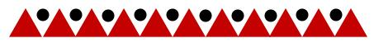
說 明 | 照 片
「風力充電器」平時走路散步時，可以像包包一樣提著，只要有風轉動上頭的小風扇（共60個平均分布在充電器四週），即可充電。 | 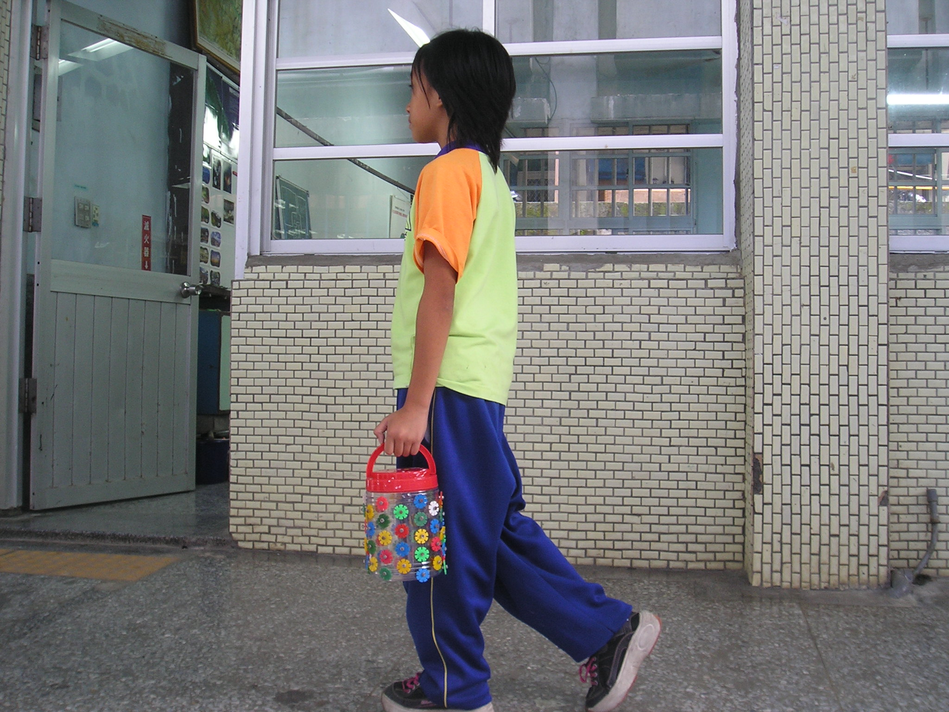

說 明 | 照 片
騎乘腳踏車所產生的風力更強大，更有效率，不管是散步、騎腳踏車都是小朋友輕易可以做到的，如果是大人更可以放在摩托車或車頂上。 | 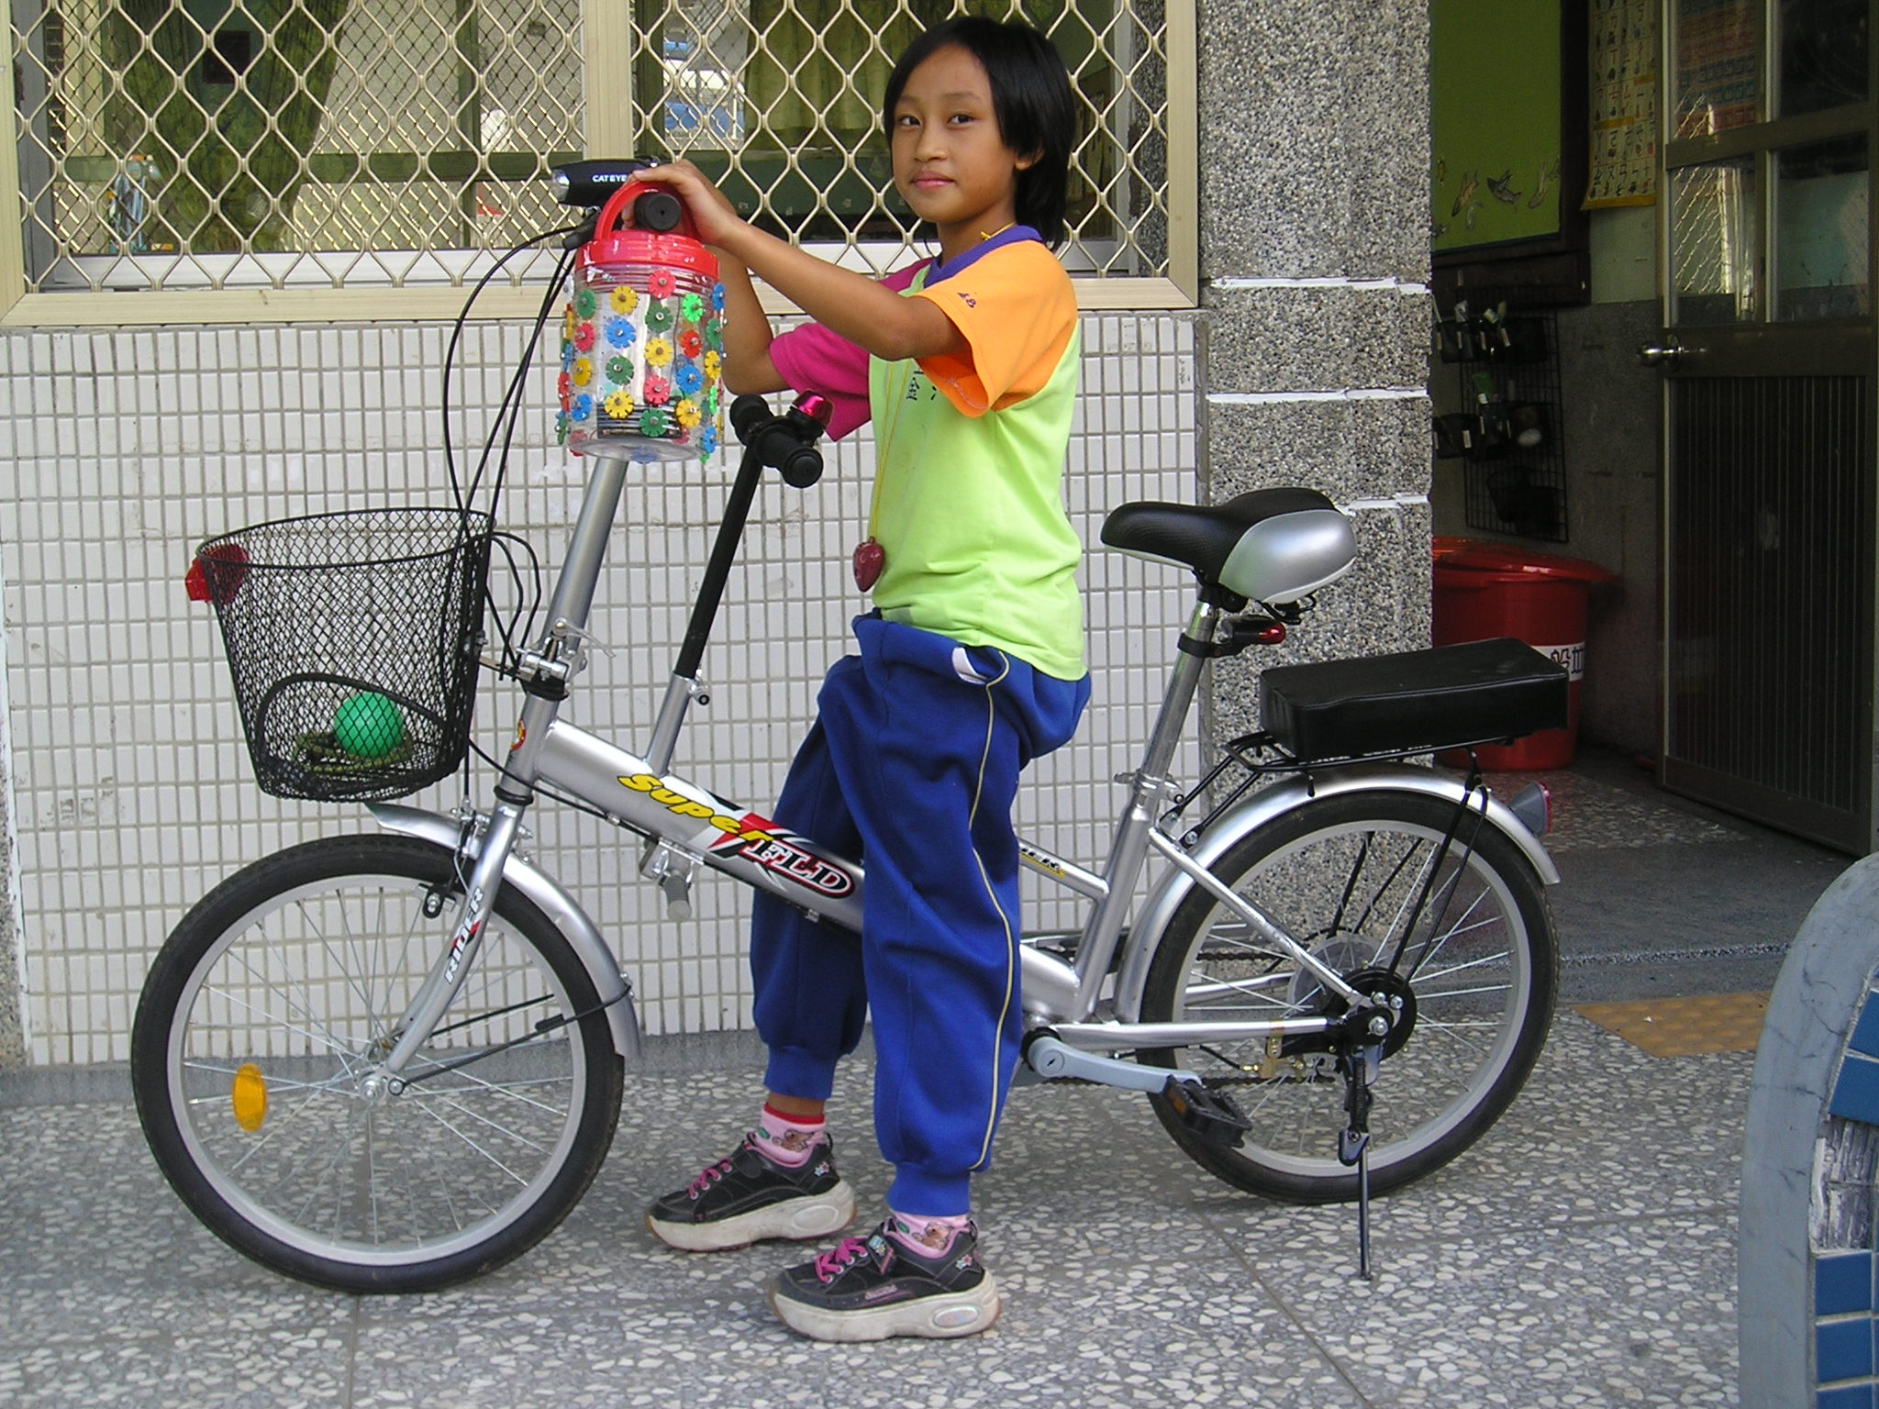

說 明 | 照 片
「風力充電器」的簡易模型近距離拍攝，裡頭所裝設的是可置放充電電池的充電裝置。 | 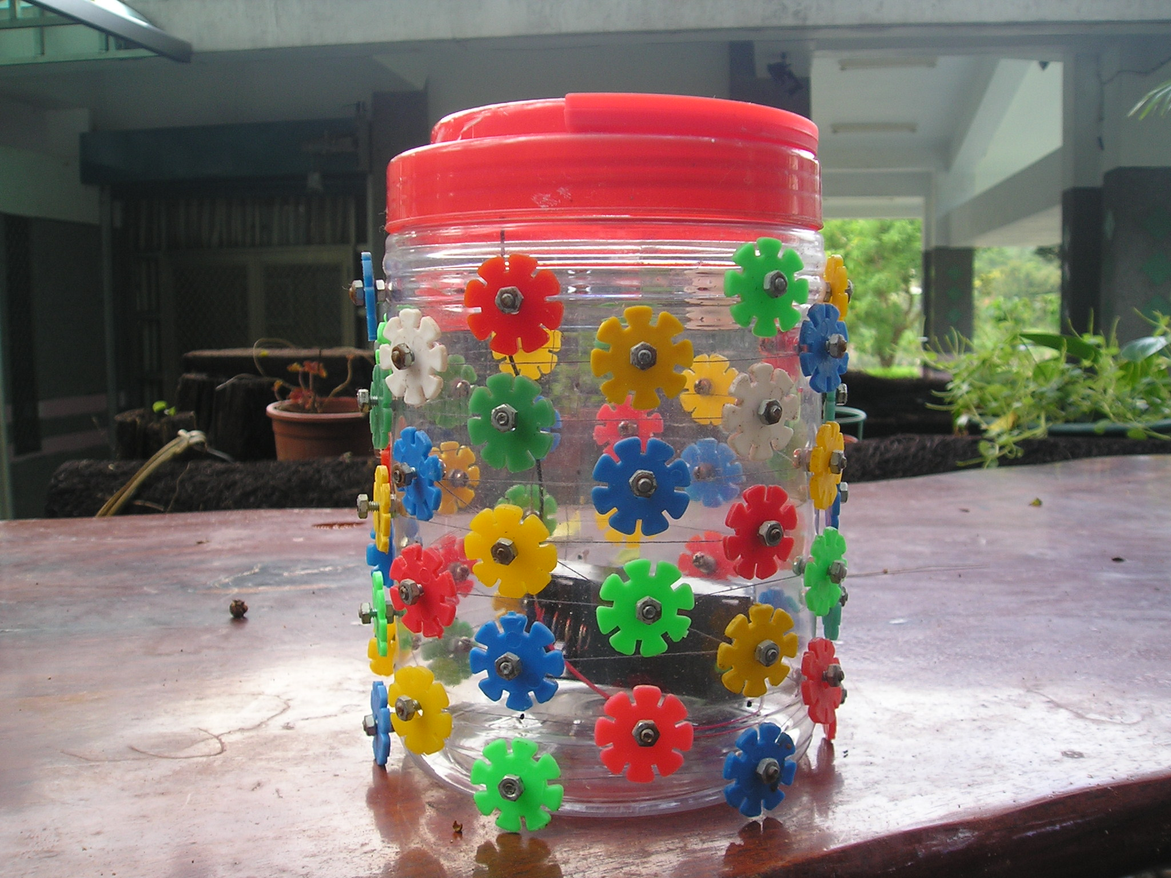
這是一個能源逐漸耗盡的時代，我們必須尋求替代性的能源，或者是以較少污染的方式來產生能源。當然，太陽能發電、水力發電和風力發電，是最好的方式，但是直至現今，仍舊未有較實用的產品被研發出來。當上到高年級的自然課時，我提出此一問題，希望和小朋友一起來想一想，能否討論出一種又實際又有趣的創意，對這個問題、這個時代做一點小小的幫助呢？
於是，我們從上述三種能源去做思考，最後決定用風力發電做方向。
首先──它必須具備有普遍性，也就是連國小的小朋友，或是老先生都可以做得到，換句話說是老幼婦孺都可以做得到。
第二──方便性。必須輕巧方便，做很多事情時都可以順便做，而且不會造成困擾，最好也具有美觀的特質。
第三──從現有的生活去思考，不會離現實生活太遠，淪為天馬行空的空想。
因此，就產生了「手提風力發電器」的想法，我們利用身旁的東西來做簡單的模型，風扇是利用低年級數學課的教具，花片來充當，罐子則是用吃完的餅乾盒，當然，實際上各式各樣的形狀都可以的，只要具有方便美觀的特點均可，它實際上只是個電池充電器，現在需要充電電池的物品很多，如手機、手提電腦、數位相機等，在此只是提出一個基本的想法，希望能更擴充，為這個世界做一點什麼。

